Odysseus, un passager ordinaire par Michael Duperrin

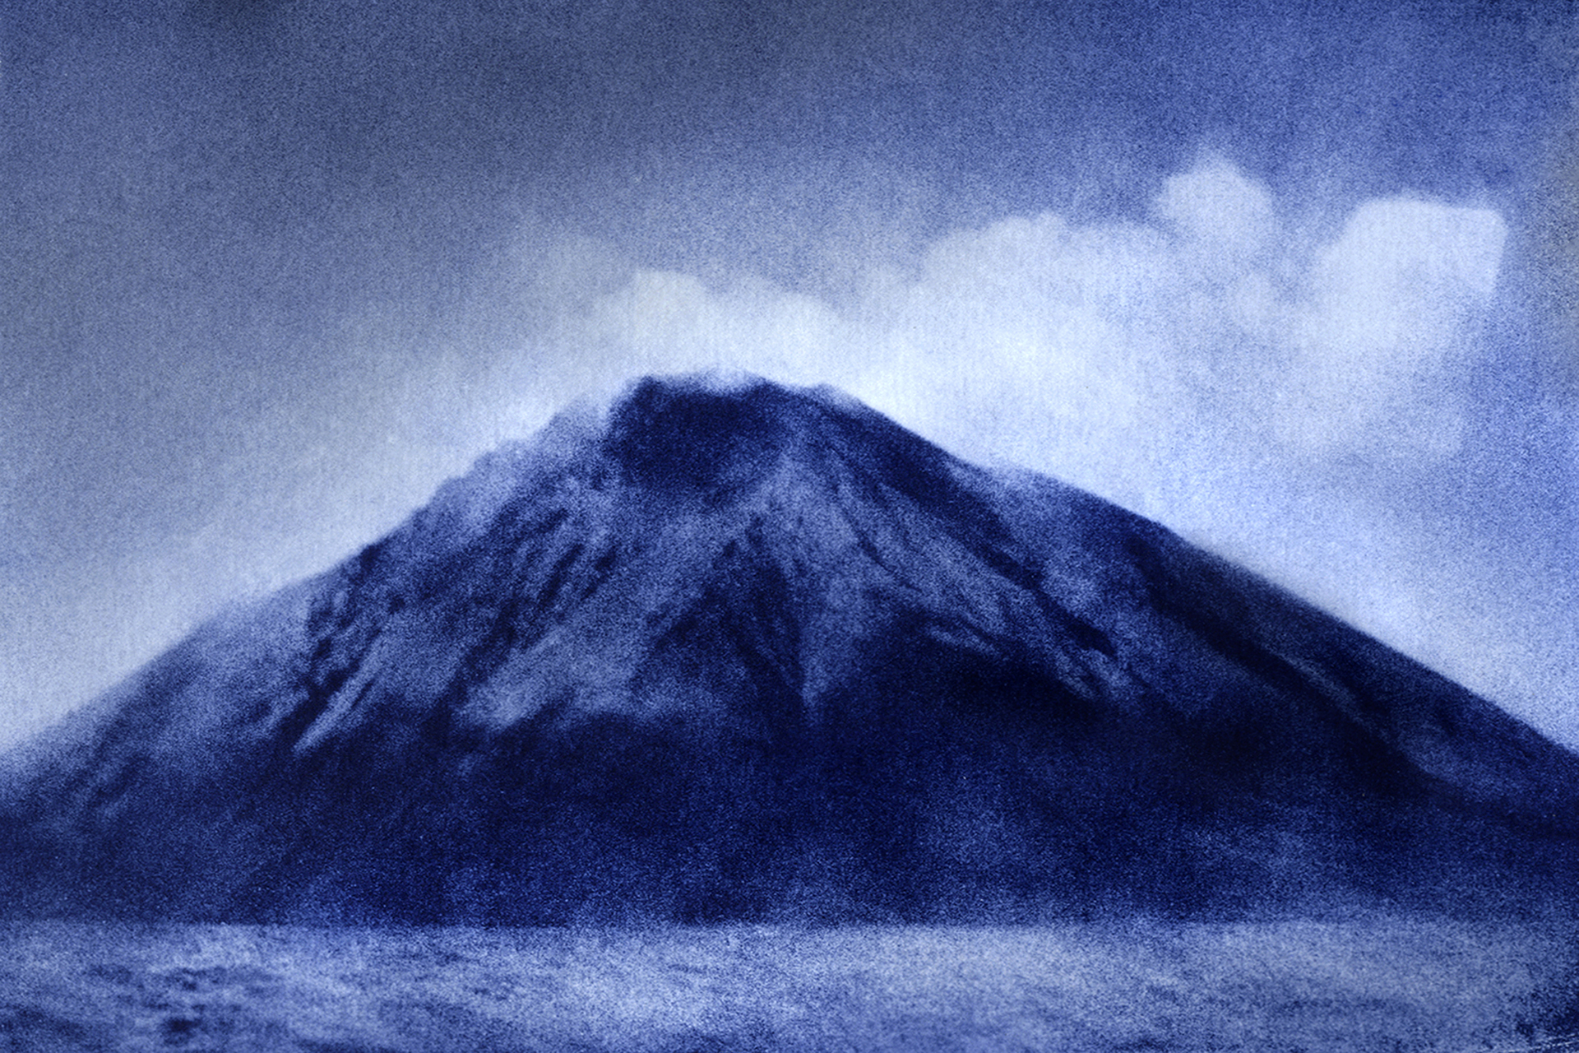

Michaël Duperrin mène une singulière entreprise : refaire l’Odyssée. Depuis près de 10 ans, il se rend dans les lieux supposés des errances d’Ulysse en Méditerranée et réactive l’épopée homérique en la faisant résonner avec la réalité présente. « Odysseus », est le récit de cette expérience du monde, de l’autre et de soi. Un récit en photos, vidéos et textes, qui nous emmène dans un troublant voyage où l’on ne cesse de franchir toutes sortes de frontières, dont celles entre l’intime, le réel et la fiction.

Exposition du 30 octobre au 13 novembre 2021
Médiathèque Ludovic Massé
2 rue du Commerce - 66400 Céret
Ouvert de 9h à 11h30 le mardi, jeudi , vendredi
de 14h à 17h le mercredi, et de 9h à 13h le samedi.
En raison de la pandémie COVID19, les horaires sont susceptibles de changer

